Teollisuushalli, Jussintie 5-7, 85410 Sievi
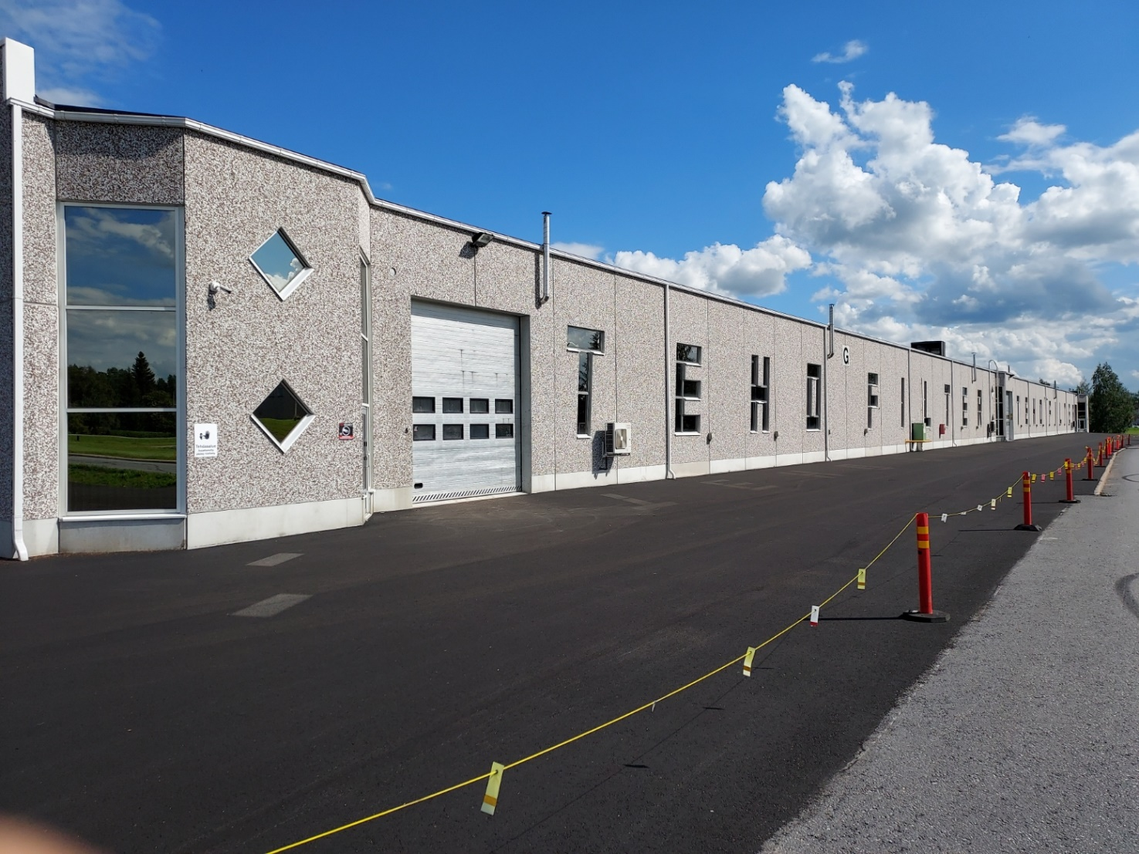

Perustiedot:

Teho Filter IV (746-402-131-0)
Pinta-ala: 8 225 m2 Rakennusvuosi: 1998

Kiinteistö on asemakaava-alueella, teollisuusrakennusten korttelialueella. Ympäristö asettaa toiminalle erityisvaatimuksia.

Tuotantotila: 3 982 brm2 Toimisto- ja sosiaalitilat: 160 brm2
Kerrosala yhteensä: 4 142 m2

Betonirakenteinen halli. Tasakatto. Kaasulämmitys puhallinten avulla, kiinteistössä myös ilmastointi sekä tuotantotilassa että toimistoissa. Kiinteistössä on koneellinen ilmanvaihto lämmön talteenotolla.

Sähköliittymän koko 3x250A/kisko. Muuntajalla 3x360A.

Kiinteistössä paineilmakompressori ja ilmalinjat. Lisäksi vuokraan kuuluu trukki ja kuormaaja.
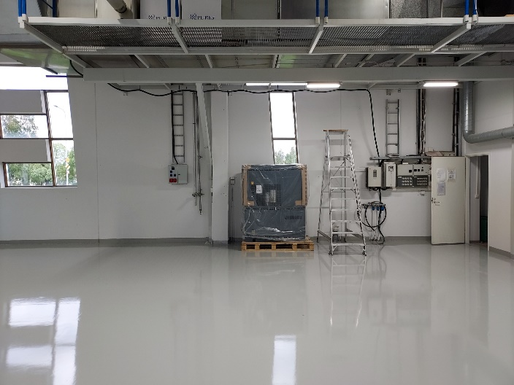
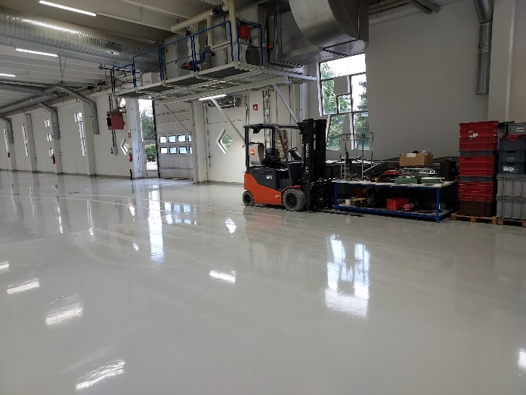
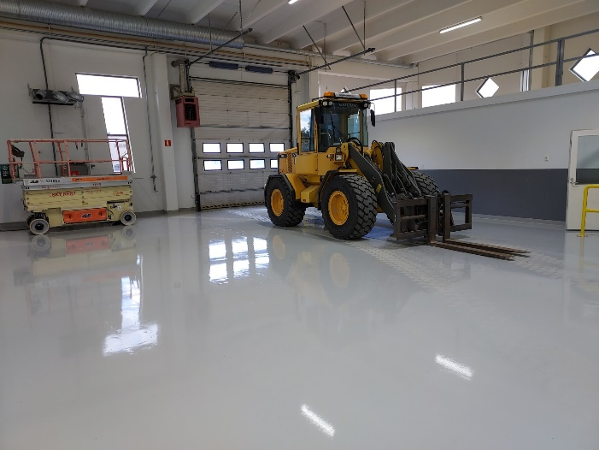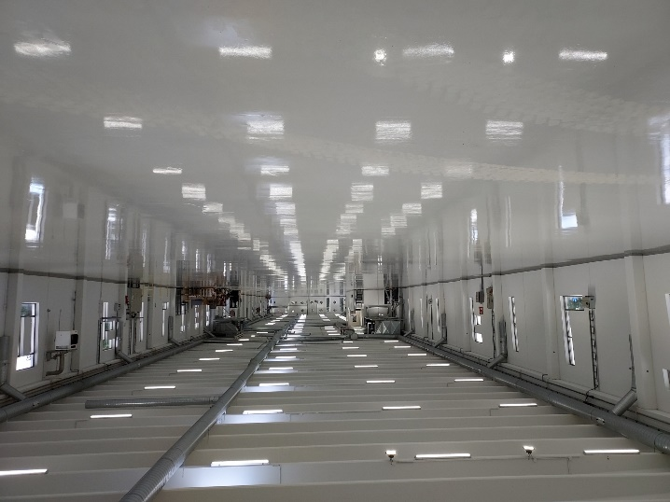

Teollisuustila voidaan myös jakaa 3 osaan. Jokaiselle osalle on oma sähkökäyttöinen nosto-ovi. Hallin vapaa sisäkorkeus n. 6 m. Halli sijoittuu hyvien kulkuyhteyksien varrelle.

Kiinteistöä koskeviin kyselyihin vastaa Alpo Ojala 0500 684 463.

